Труцик Э. Л.

«Интернет-аукцион»

«Интернет-аукцион»

Просмотр, поиск, и «покупка» лотов. Регистрация и выставление лотов на аукцион.

Управление пользователями и модерирование списка лотов.

Оглавление

**Требования 2**

**Описание 3**

**Шаг аукциона 4**

**Макет главной страницы 5**

**Макет страницы просмотра лота 6**

Требования

1. **Пользователь**
   1. *Новый пользователь*
      * Должна быть процедура **регистрации с созданием профиля**
      * Должна быть процедура **авторизации**
      * Для всех пользователей должна быть возможность **просмотра лотов**
   2. *Авторизированный пользователь*
      * Должна быть процедура **редактирования профиля**
      * Должна быть возможность **создания и выставления лота на аукцион**
      * Должна быть возможность **«Купить сейчас»[1]**
      * Должна быть возможность **«Сделать ставку»[2]**
      * Должна быть возможность **выставления рейтинга** другому пользователю
   3. *Профиль пользователя*
      * Должен содержать **личные данные** пользователя
      * Должен содержать **роль** пользователя
      * Должен содержать **рейтинг** пользователя
      * Должен содержать **количество проданных товаров**
2. **Роли пользователей**
   1. *Администратор*
      * Может **блокировать/удалять** пользователя, а также **изменять его роль** *(пользователь/модератор)*
      * Может **редактировать/удалять** лоты других пользователей
   2. *Модератор*
      * Может **редактировать/удалять** лоты других пользователей
3. **Лот**
   1. Лот должен обладать свойствами:

* *Автор*
* *Описание товара*
* *Цена*
* *Дата подачи лота*
* *Дата окончания лота*
* *Стоимость доставки*
* *Местоположение*
* *Количество просмотров*
  1. Лоты можно **фильтровать/сортировать** по определённому критерию
  2. Должен быть **поиск** лотов
* *По названию*
* *По виду покупки («Купить сейчас», «Обычный торг»)*
* *По цене*
* *По состоянию товара*
* *… различные виды поиска в зависимости от товара…*

Описание

1. **Выставление лота на аукцион:**
   1. Лот может добавить только зарегистрированный пользователь.
   2. Лот может быть добавлен если заполнены все необходимые поля обозначенные звездочкой.
2. **Сделать ставку:**
   1. Сделать ставку может только зарегистрированный пользователь.
   2. Ставка увеличивается на «**шаг аукциона»**.
3. **Победитель лота:**
   1. Победитель лота становится тот, чья ставка была сделана последней до завершения аукциона.
   2. Победителю лота становится доступна контактная информация обладателя аукциона(телефон,email,skype и т.д)
   3. Победитель лота должен созвониться с обладателем лота в течении 3-х дней.
4. **Правила ставок:**
   1. *Сделать ставку:*

Пользователь может указать максимальную цену за которую готов купи данный лот, никто из других пользователей не может узнать эту цену. Цена на данный лот устанавливается больше ставки, сделанной предыдущим пользователем по правилу (2.2), если максимальная цена предыдущего пользователя меньше сделанной ставки. Если же максимальная цена предыдущего пользователя больше сделанной ставки, то цена на данный лот устанавливается по правилу (2.2) относительно максимальной ставки данного пользователя.

* 1. *Купить сейчас:*

Покупка лота осуществляется без торга за фиксированную цену, указанную обладателем лота.

Шаг аукциона

|  |  |  |
| --- | --- | --- |
| **От** | **До** | **Шаг** |
| 0.01 | 1 | 0.05 |
| 1 | 5 | 0.25 |
| 5 | 25 | 0.50 |
| 25 | 100 | 1.00 |
| 100 | 250 | 2.50 |
| 250 | 500 | 5.00 |
| 500 | 1 000 | 10.00 |
| 1 000 | 2 500 | 25.00 |
| 2 500 | 5 000 | 50.00 |
| 5 000 | 10 000 | 100.00 |
| 10 000 | 25 000 | 250.00 |
| 25 000 | 50 000 | 500.00 |
| 50 000 | 100 000 | 1 000.00 |
| 100 000 | 250 000 | 2 500.00 |
| 250 000 | 500 000 | 5 000.00 |
| 500 000 | 1 000 000 | 10 000.00 |
| 1 000 000 | бесконечность | 25 000.00 |

Макет главной страницы

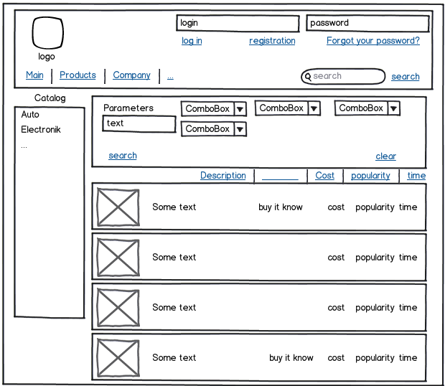

Макет страницы просмотра лота

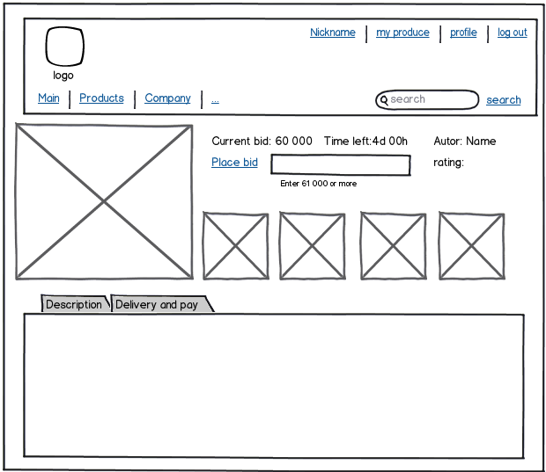

1. «Купить сейчас» – Купить товар без торга, за цену указанную обладателем лота, если обладатель лота разрешил такую покупку.
2. «Сделать ставку» – Сделать обычную ставку, см. 2.2. Сделать максимальную ставку см. 4.1.